# RedHat 7 rd.break破解root密码

## 1.开机进入grub界面，开机按两次e键。

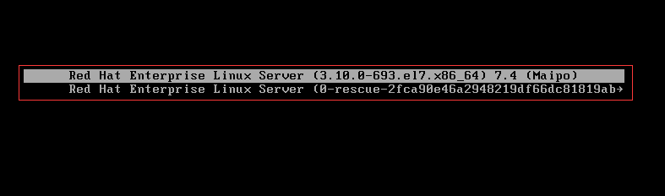

## 2.找到linux16这一行，末尾添加 rd.break console=tty0

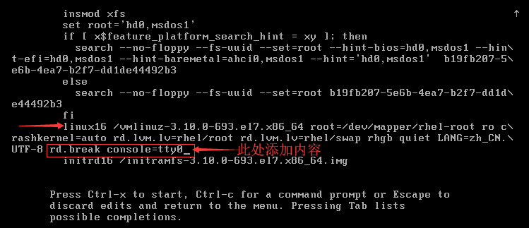

## 3.ctrl + x 进入switch_root

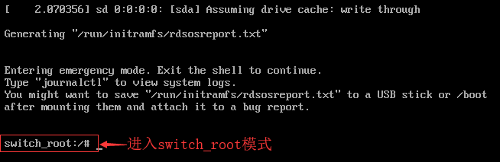

## 4.输入命令mount，发现根为/sysroot/，并且不能写，只有ro=readonly权限

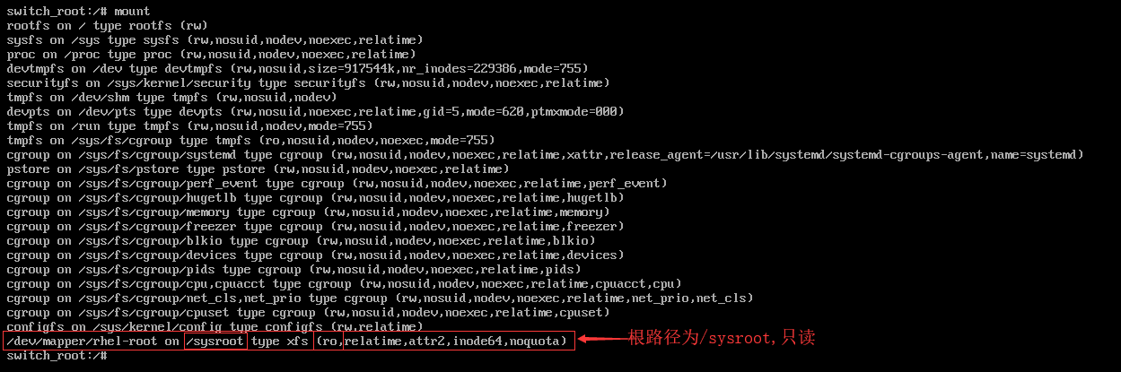

## 5. 重新挂载已经挂载了的根文件系统。（以读写权限挂载）执行命令：mount -o remount,rw /sysroot

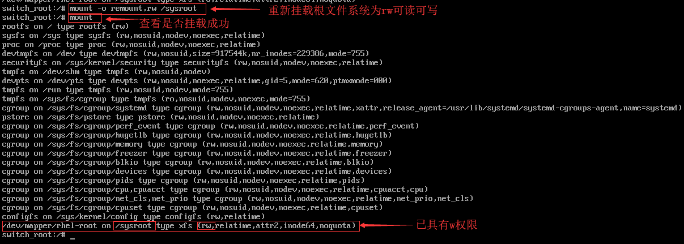

-o <选项> 指定挂载文件系统时的选项

defaults 使用所有选项的默认值（auto、nouser、rw、suid）

auto/noauto 允许/不允许以 –a选项进行安装

dev/nodev 对/不对文件系统上的特殊设备进行解释

exec/noexec 允许/不允许执行二进制代码

suid/nosuid 确认/不确认suid和sgid位

user/nouser 允许/不允许一般用户挂载

codepage=XXX 代码页

iocharset=XXX 字符集

ro 以只读方式挂载

rw 以读写方式挂载

remount 重新安装已经安装了的文件系统

loop 挂载“回旋设备”以及“ISO镜像文件”

## 6.挂载好后将根改成sysroot。（执行命令：chroot  /sysroot）并在根下创建.autorelabel文件（selinux标签验证,即允许你修改密码）,再给root设置新密码。

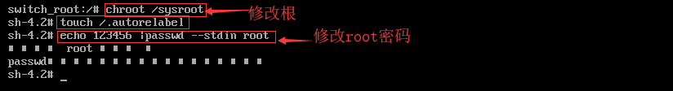

## 7.exit退出，reboot重启后新密码登录

